1. Установка Docker desktop

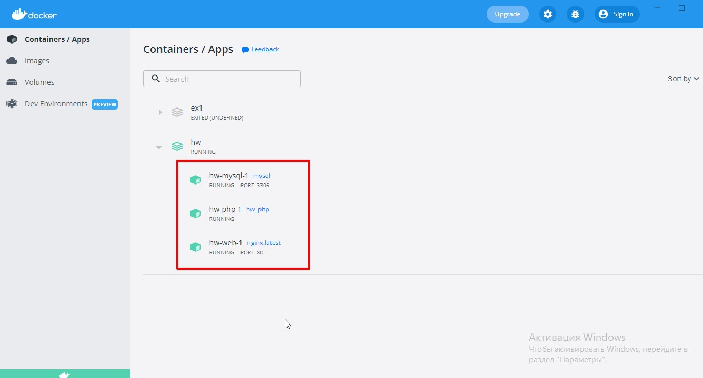

1. Поиск конфигураций для docker-compose для поднятия контейнеров с web-сервером, php и mysql
2. Поднятие контейнера

